Elternbrief 2 21/22 Bissendorf, 10.09.2021
Liebe Eltern und Erziehungsberechtigte!
Nun ist das Schuljahr angelaufen und ich möchte Ihnen noch ein paar weitere Informationen an die Hand geben.
- Auto-Freie-Schule
Unsere Schule nimmt an dem Wettbewerb „AutoFREIE-Schule“ teil. Im Zeitraum vom 13.09.21 bis zu Herbstferien sammeln wir alle Tage, an denen mindestens 90 % der Kinder zu Fuß, mit dem Rad oder Roller oder dem ÖPNV zur Schule kommen. In den Klassen haben wir das schon thematisiert und sicherlich haben auch schon einige Kinder davon zu Hause berichtet.
Wir hoffen, dass möglichst viele Kinder ohne Auto zur Schule kommen, das ist besser für die Gesundheit und für die Umwelt und wir können auch etwas gewinnen:
- Drei Hauptpreise – je ein Gutschein über 800 € für den Besuch eines der 65 anerkannten außerschulischen Lernstandorte.
- Ein Sonderpreis für den Jahrgang 1 und zwar eine Velofit-Tasche im Wert von 250 € inclusive Einführung für die Lehrkräfte.
In diesem Zusammenhang muss ich leider auch wieder darauf hinweisen, dass der Lehrerparkplatz morgens auch nur von Lehrern genutzt werden darf. Sollten Sie Ihr Kind morgens mit dem Auto zur Schule bringen, lassen Sie es bitte in der ehemaligen Buswende aussteigen und fahren anschließend direkt weiter. Das vermeidet Ärger und vor allem unübersichtliche und gefährliche Parksituationen.
2. Schülerkalender und Kopiergeld
Der Schülerkalender wird dieses Jahr wieder vom Förderverein mitfinanziert. Dadurch erhalten die Erstklässler diesen umsonst und alle anderen Schülerinnen und Schüler müssen nur 3,- € statt 5,50 € zahlen müssen. Vielen lieben Dank dafür an den Förderverein.
Das Kopiergeld beträgt 6,- € für jedes erste Kind. Das zweite Geschwisterkind muss
4,- € zahlen und alle weiteren Geschwisterkinder sind frei.

Bitte geben Sie Ihrem Kind das Geld für den Kalender und das Kopiergeld in den nächsten Tagen abgezählt in einem Briefumschlag mit in die Schule.

3. Liegengebliebene Kleidung
Kleidung oder Ähnliches, die von den Kindern in der Schule vergessen wurde und nicht am Haken der Kinder hängt, sammeln wir in den beiden schwarzen Tonnen im Flur. Sollte Ihr Kind etwas vermissen, wird es wahrscheinlich dort zu finden sein. Der Hausmeister leert die Tonnen vor allen Ferien aus und verstaut den Inhalt in Säcken im Keller. Bitte schauen Sie also gerade vor den Ferien noch einmal nach, ob sich nicht doch noch das eine oder andere Kleidungsstück Ihres Kindes in den Tonnen befindet.
Frühstücksdosen und Flaschen sammeln wir separat in einem Karton auf der Theke im Eingangsbereich.
4. Leicht geänderte Schlusszeiten
Viel Unterrichtszeit verlieren wir leider durch Händewaschen und der Kontrolle der Corona-Einträge. Damit wir die 6. Stunde voll nutzen können, haben wir uns dazu entschieden, eine 5 Minutenpause zwischen der 5. und 6. Stunde einzufügen. Dadurch verschiebt sich der Unterrichtsschluss der 6. Stunde um 5 Minuten nach hinten, sodass die 6. Stunde jetzt erst um 13:35 Uhr endet.
5. Allgemeiner Hinweis
Auf Grund von Elternbeschwerden möchten wir Sie darauf hinweisen, dass Personen auf dem Schulgelände nicht gefilmt werden dürfen.
Wir möchten Sie auch noch einmal darauf hinweisen, dass Sie ohne Termin das Schulgebäude nicht betreten dürfen. Dies ist nur im Notfall gestattet, wenn Sie Ihr krankes Kind abholen müssen.
6. Termine
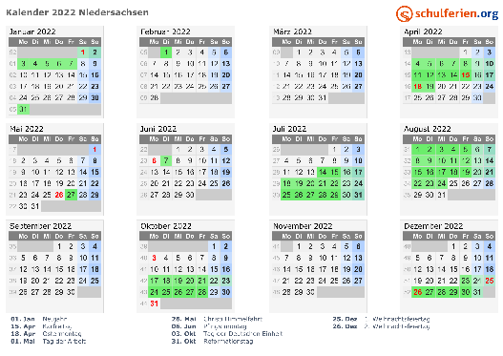
Schulelternratssitzung: 04.10.2021 19:30 Uhr
Herbstferien: 18.10.2021 – 29.10.2021
Weihnachtsferien: 23.12.2021 – 07.01.2022
Zeugnisausgabe: 28.01.2022 – Unterrichtsschluss nach der dritten Stunde
Zeugnisferien: 31.01. – 01.02.2022
7. Ferienbetreuung
Alle Informationen zur Ferienbetreuung finden Sie auf der Homepage der Schule unter www.gswissingen.de
Es gibt keine Informationen in Papierform.
Viele Grüße,
Ines Gießelmann, Schulleiterin

